Лабораторна робота № 4. Створення запитів на групування, сортування, використання вбудованих функцій. Створення та керування представленнями.

Виконавець: ІП-11 Прищепа Владислав Станіславович

Варіант: 25

Мета: − Вивчити оператор, котрий використовується в реляційних СУБД, для вибірки даних з таблиць, групування та сортування даних

− Навчитись використовувати вбудовані функції в запитах

− Вивчити призначення представлень (view) баз даних, синтаксису та семантики команд SQL для їх створення, зміни та видалення, системних збережених процедур для отримання інформації про представлення

1) Створити наступні запити:

a. запит з використанням функції COUNT;

Початкова таблиця seat:

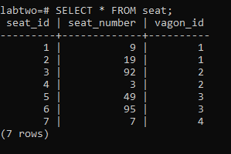

Підрахуємо кількість рядків таблиці seat, де seat_number > 25:

SELECT COUNT(*) FROM seat WHERE seat_number > '25';

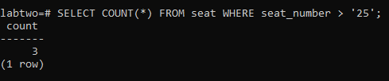

b. запит з використанням функції SUM;

Початкова таблиця ticket:

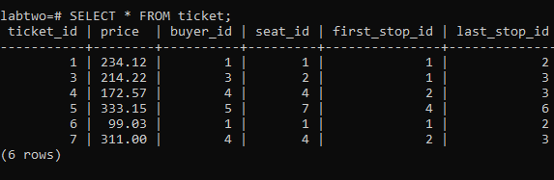

Підрахуємо суму значень стовпця price таблиці ticket, що білше 220:

SELECT SUM(price) FROM ticket WHERE price > '220';

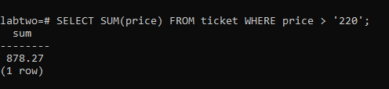

c. запит з використанням функцій UPPER, LOWER;

Виведемо стовпець name таблиці station, але всі літери великі:

SELECT UPPER(name) FROM station;

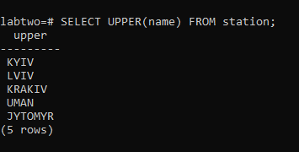

Виведемо стовпець name таблиці station, але всі літери маленькі:

SELECT LOWER(name) FROM station;

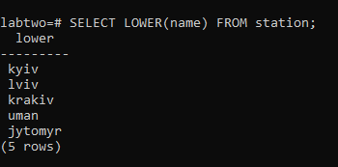

d. запит з використанням функцій для роботи з датами;

Початкова таблиця stop:

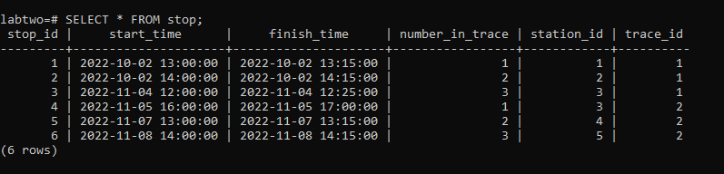

Виведемо для кожної зупинки тривалість самої зупинки:

SELECT stop_id, AGE(finish_time, start_time) FROM stop;

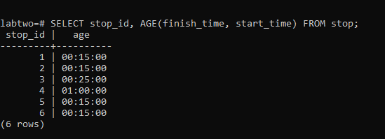

e. запит з використанням групування по декільком стовпцям;

Згрупуємо рядки таблиці ticket по first_stop_id, last_stop_id та виведемо утворені унікальні пари значень first_stop_id, last_stop_id:

SELECT first_stop_id, last_stop_id FROM ticket GROUP BY first_stop_id, last_stop_id;

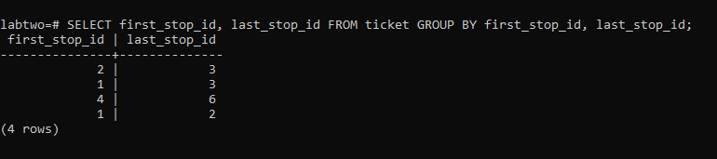

f. запит з використанням умови відбору груп HAVING;

Згрупуємо рядки таблиці ticket по first_stop_id, last_stop_id та виведемо утворені унікальні пари значень first_stop_id, last_stop_id, де first_stop_id < 3:

SELECT first_stop_id, last_stop_id FROM ticket GROUP BY first_stop_id, last_stop_id HAVING first_stop_id < '3';

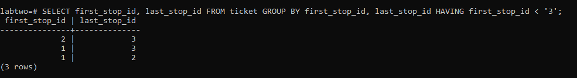

g. запит з використанням HAVING без GROUP BY;

Виведемо максимальне й мінімальне значення price таблиці ticket за умови, що мінімальне значення менше максимального:

SELECT MIN(price) AS min, MAX(price) AS max FROM ticket HAVING MIN(price) < MAX(price);

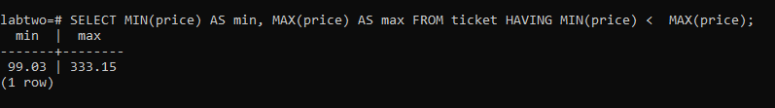

h. запит з використанням функцій row_number() over ….;

Виведемо відсортовані рядки за price рядки таблиці ticket та пронумеруємо їх:

SELECT *, ROW_NUMBER() OVER (ORDER BY price) FROM ticket;

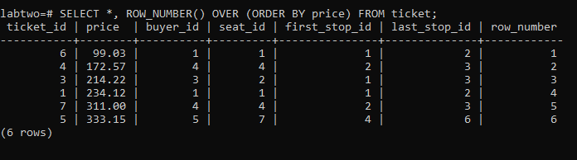

i. запит з використанням сортування по декільком стовпцям.

Відсортуємо рядки таблиці ticket за стовбцями first_stop_id (за зростанням), last_stop_id (за спаданням):

SELECT * FROM ticket ORDER BY first_stop_id ASC, last_stop_id DESC;

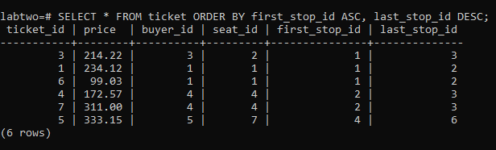

2) Робота з представленнями (view):

Початкова таблиця buyer:

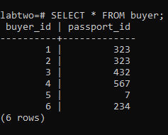

a. створити представлення, котре містить дані з декількох таблиць;

Створимо представлення gen_data, що містить значення з стовпців buyer.buyer_id, buyer.passport_id, ticket.price, ticket.seat_id, ticket.first_stop_id з таблиць buyer та ticket, для рядків яких виконується рівність ticket.buyer_id = buyer.buyer_id:

CREATE TEMP VIEW gen_data AS SELECT buyer.buyer_id, buyer.passport_id, ticket.price, ticket.seat_id, ticket.first_stop_id FROM buyer JOIN ticket ON ticket.buyer_id = buyer.buyer_id;

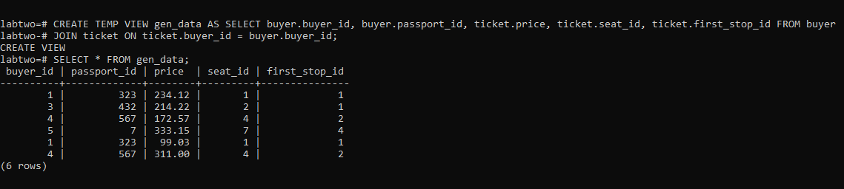

b. створити представлення, котре містить дані з декількох таблиць та використовує представлення, котре створене в п.a;

Створимо представлення seat_travel, що містить значення з стовпців gen_data.buyer_id, gen_data.seat_id, seat.seat_number, gen_data.first_stop_id, stop.start_time з представлення gen_data та таблиць seat та stop, для рядків яких виконуються рівності gen_data.seat_id = seat.seat_id та gen_data.first_stop_id = stop.stop_id:

CREATE TEMP VIEW seat_travel AS SELECT gen_data.buyer_id, gen_data.seat_id, seat.seat_number, gen_data.first_stop_id, stop.start_time FROM gen_data JOIN seat ON gen_data.seat_id = seat.seat_id JOIN stop ON gen_data.first_stop_id = stop.stop_id;

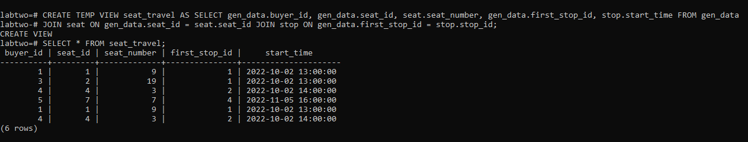

c. модифікувати представлення з використанням команди ALTER VIEW;

Перейменуємо у представленні seat_travel стовпець first_stop_id на id_of_first_stop:

ALTER VIEW seat_travel RENAME first_stop_id TO id_of_first_stop;

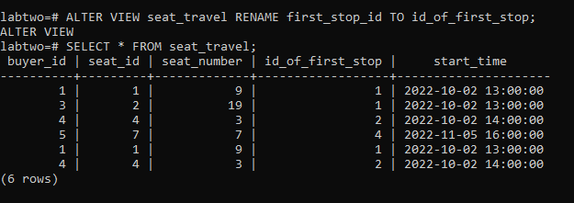

d. отримати довідникову інформацію про ці представлення з використанням вбудованих процедур (наприклад в MsSQL sp_help, sp_helptext та sp_depends).

Виведемо інформацію про представлення 'seat_travel':

SELECT pg_get_viewdef('seat_travel'::regclass);

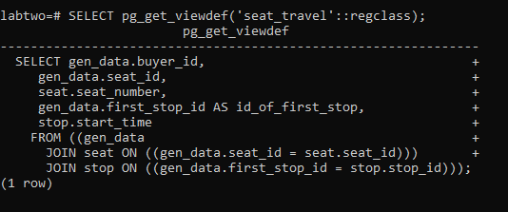

Висновок: під час виконання лабораторної роботи я навчився створювати запити на вибірки даних, їх обробку, створювати представлення.